Dagstur til Olympiatravet. Åby
Lørdag 29.april
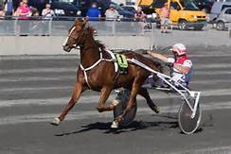
Bli med og hei fram vår lokale helt
Lionel
med Gøran i sulkyen
Trømborg Travlag
I samarbeid med travlagene fra Askim, Lysern, Skiptvet, Trøgstad, Eidsberg, Rødnes og Øymark, Rakkestad
Turen inkludere buss tur-retur, program og inngang til banen
Kun kr. 300,-
Bussen går følgende rute : Skiptvet-Askim-Momarken-Rakkestad-Sarpsborg. Avreise fra Skiptvet kl. 9.00 Momarken kl 9.30. Hjemreise etter løpenes slutt.
Første mann til mølla.
Bindende påmelding til May-Lisbeth Olsen / Frank Aas: 924 22 984
Mob: 997 32 123 Mail: may-lol@online.no
Betales inn til konto : 1020.68.15200

